Valberedningens förslag 2023
Val av ledamöter till styrelsen för en tid av två år
Valberedningens förslag är minst sju styrelseledamöter, exklusive HSB-ledamot. Inga suppleanter
Namn | Valförslag | Övriga som anmält intresse
Maria Thöyrä | Omval, 2 år
Bo Handstedt | Omval, 2 år
Simon Hannah | Omval, 2 år
Izla Masso | Omval, 2 år
 |  | Faya Lahdou
 |  | Yusuf Gulenay

Val av revisor för en tid av ett år/ Valberedningen föreslår 1 revisor
Namn | Valförslag | Övriga som anmält intresse
Donald Eriksson | Omval
Val av revisorssuppleant för en tid av ett år/ Valberedningen föreslår 1 revisorssuppleant
Namn | Valförslag | Övriga som anmält intresse
Kjell Jansson | Omval
Val av ledamöter till fritidskommittén för en tid av ett år/ Valberedningen föreslår 4 ledamöter
Namn | Valförslag | Övriga som anmält intresse
Birgit Bäckman Sammankallande | Omval
Ann Lindqvist | Omval
Güler Orhan | Omval
Rita Yacub | Omval

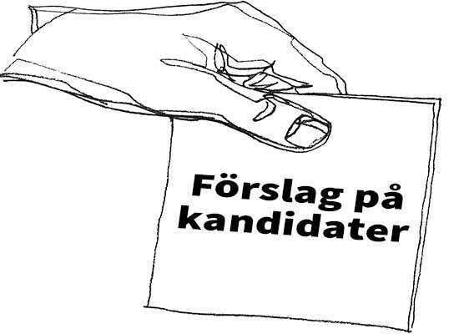
Val av ledamöter till valberedningen för en tid av ett år/
Namn | Övriga som anmält intresse
Valberedningens står till förfogande om stämman så vill

Ledamöter med 1 år kvar på mandatperioden:
Leyla Jakob, Leena Vähäsalo och Bengt Alexandersson

Presentation av föreslagen ny ledamot i Styrelsen

Men sammanfattningsvis ser det ut enligt följande.

ARVODEN
Oförändrat enligt förra året baserat på basbelopp.
För att få det fasta arvodet så behöver man ha mins 50 % närvaro under året.

STYRELSEN
Föreslår sju (7 ) styrelseledamöter utan suppleanter
Maria Thöyrä föreslås omval
Bo Handstedt föreslås omval
Simon Hannah föreslås omval
Izla Masso föreslås omval

Två (2) som anmält sitt intresse och intervjuats, men ej nomineras

Yusuf Gulenay Tbv 67
Jobbar som bussförare
Har suttit i styrelsen för Norsborgs IF
Sitter i dagsläget i styrelsen för fackföreningsklubben i Eriksberg
På fritiden brukar han spela fotboll med andra bussförare samt gå långa promenader

Faya Lahdou Tbv 110
Är student ,men jobbar även som fritidspedagog .
Hon har tidigare varit fackligt aktiv inom kommunal samt suttit i sektorns styrelse och är fortfarande aktiv till en viss grad.
På fritiden umgås hon med familj och vänner

REVISORER
Föreslår en (1) ordinarie revisor och en (1 )suppleant.
Donald Eriksson omval som ordinarie
Kjell Jansson omval som suppleant

FRITID
Föreslår att kommittén består av fyra ( 4) ledamöter.
Birgit Bäckman föreslås omval samt som sammankallande
Güler Orhan föreslås omval
Rita Yacub föreslås omval
Ann Lindqvist föreslås omval

